CONCOURS ARTS ET MÉTIERS ParisTech - ESTP - POLYTECH
Épreuve de Physique - Chimie PSI
Durée 4 h
Si, au cours de l'épreuve, un candidat repère ce qui lui semble être une erreur d'énoncé, d'une part il le signale au chef de salle, d'autre part il le signale sur sa copie et poursuit sa composition en indiquant les raisons des initiatives qu'il est amené à prendre.
L'usage de calculatrices est autorisé.
AVERTISSEMENT
Remarques préliminaires importantes : il est rappelé aux candidat(e)s que :
- les explications des phénomènes étudiés interviennent dans la notation au même titre que les développements analytiques et les applications numériques ; les résultats exprimés sans unité ne sont pas comptabilisés ;
- tout au long de l'énoncé, les paragraphes en italique ont pour objet d'aider à la compréhension du problème ;
- tout résultat fourni dans l'énoncé peut être admis et utilisé par la suite, même s'il n'a pas été démontré par le (la) candidat(e) ;
- les questions comportant le verbe « calculer » demandent d'effectuer une application numérique ;
- les données numériques nécessaires à la résolution de la partie chimie sont regroupées page 19 ;
- dans les calculs de la partie «Chimie», les gaz sont assimilés à des gaz parfaits et les liquides sont supposés non miscibles entre eux ;
- les réponses doivent être inscrites sur le «cahier réponses» joint à l'énoncé de ce sujet. Vous pouvez inscrire des notations sur les figures (exemple : nom des nœuds) figurant dans ce «cahier réponses».
A l'exception de $j$ tel que $j^{2}=−1$, les grandeurs complexes sont soulignées : $\underline{z}∈C$.
L'objectif de ce problème est d'étudier différents aspects d'un dispositif cardiaque.
Le problème comporte 5 parties totalement indépendantes : la première étudie certains éléments d'électronique du dispositif, la seconde s'intéresse à certains aspects de la conversion de puissance, la troisième est basée sur l'étude de la pompe cardiaque, la quatrième traite de la thermodynamique du cœur et la cinquième traite de la chimie du glucose. Ce sujet comporte 24 pages, les pages 20 à 24 sont des annexes.
Dans le monde, environ 50000 personnes ont besoin d'une transplantation cardiaque, seules 5000 en obtiennent une, car la demande est bien supérieure à l'offre. Dans l'attente de ces dons, de nombreux patients doivent vivre avec une assistance cardiaque extérieure, générant des contraintes lourdes. Des dispositifs innovants de transfert d'énergie transcutanée (c'est-à-dire à travers la peau) pour cœeur artificiel sont en développement, afin d'augmenter le confort de vie des patients. Nous allons ici étudier un de ces dispositifs, dont le schéma de principe est donné en figure 1.
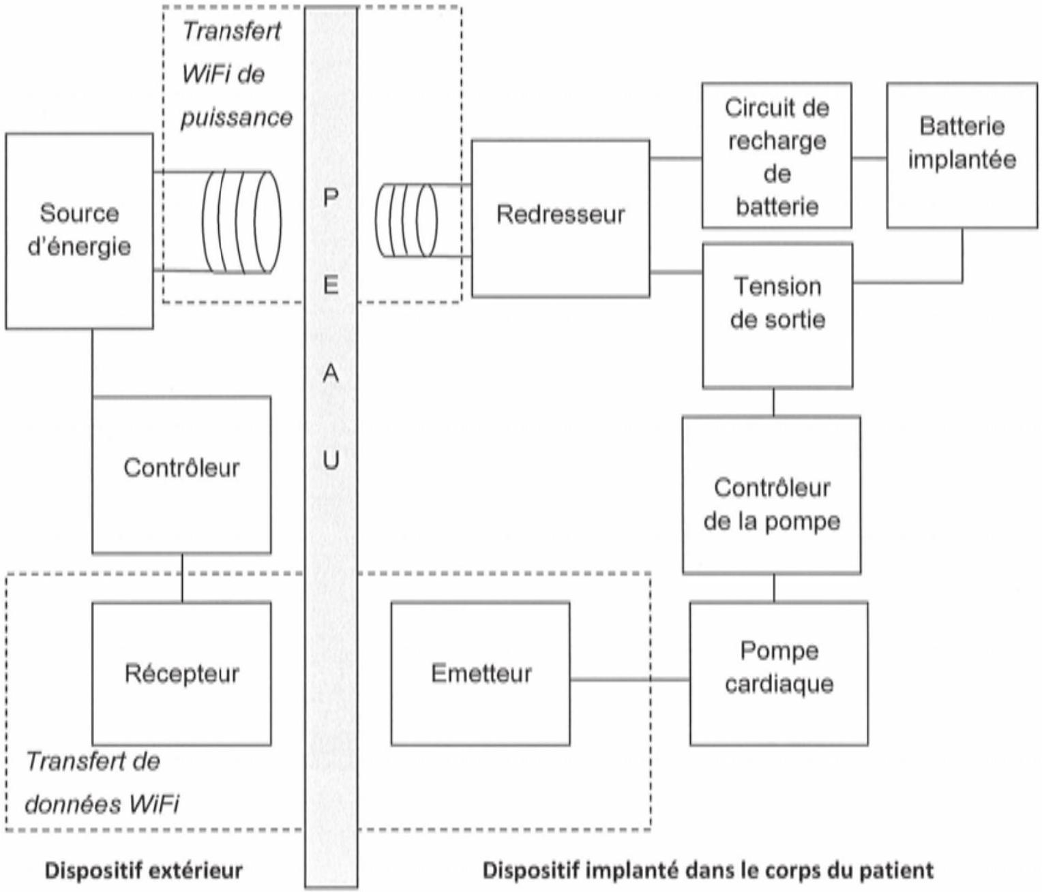
Figure 1
La batterie implantée permet de prendre le relais pour alimenter la pompe cardiaque en cas de transfert de puissance insuffisant ou peut être rechargée en cas de puissance transmise excessive. Le niveau de charge de cette batterie est communiqué au patient via le système.
PREMIÈRE PARTIE
ÉTUDE D'ÉLÉMENTS ÉLECTRONIQUES DU DISPOSITIF
A / Oscillateur
Pour assurer le bon fonctionnement de la pompe, il est important de mesurer la pression sanguine, ainsi que le volume sanguin dans le cœur. En mesurant une admittance, on détermine le volume de sang dans le cœur. Pour réaliser correctement cette mesure, il est nécessaire d'exciter le cœour avec un signal sinusoïdal de fréquence de l'ordre de 20 kHz . Pour cela, on utilise l'oscillateur représenté figure 2. Dans toute la suite, la pulsation des signaux est notée $ω$.
On suppose tous les amplificateurs opérationnels (ou amplificateurs linéaires intégrés ALI) comme idéaux et fonctionnant en régime linéaire.
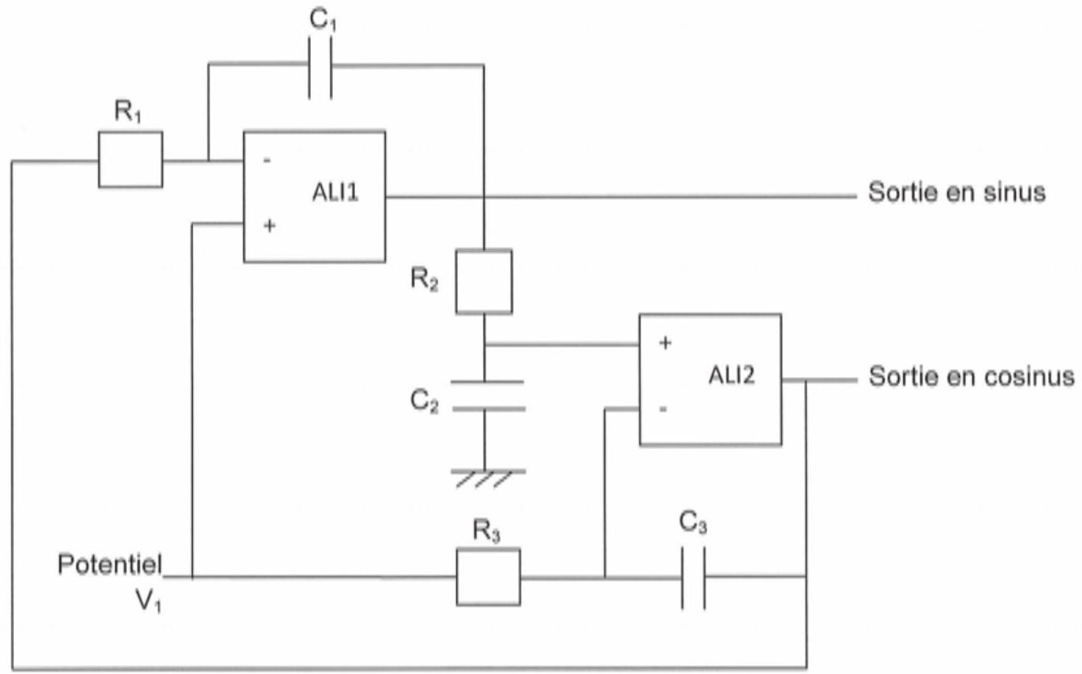
Figure 2
$R_{1}=R_{2}=R_{3}=9,76kΩ;C_{1}=C_{2}=C_{3}=820pF$.
A. 1 On considère le bloc 1, représenté en figure 3. On se place en régime sinusoïdal. Montrer que la fonction de transfert du bloc 1 est donnée par l'expression littérale suivante :
$${\underline{H}}_{1}=\frac{{\underline{V}}_{2}}{{\underline{V}}_{S1}}=\frac{1}{1+jR_{2}C_{2}ω}$$
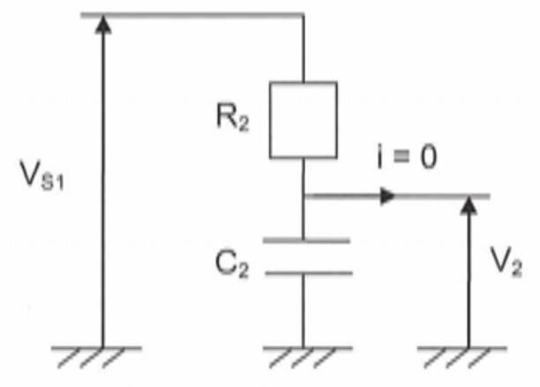
Figure 3 : bloc 1
Déterminer la nature de ce filtre.
A. 2 A partir de la fonction de transfert, déterminer l'équation différentielle reliant $V_{2}(t)$ à $V_{81}(t)$.
A. 3 Dans le cas où $V_{\$1}(t)=V_{\$10}⋅cos⁡(ωt)$, avec $V_{\$10}>0$, donner la forme de la solution générale $V_{2}(t)$ de l'équation précédente. On ne déterminera aucune des constantes d'intégration.
A. 4 En déduire une condition pour que ce système soit stable.
A. 5 On considère le bloc 2, représenté en figure 4. Établir la relation entre les tensions $\underline{V_{1}},{\underline{V}}_{S1}$ et $\underline{V_{S2}}$.
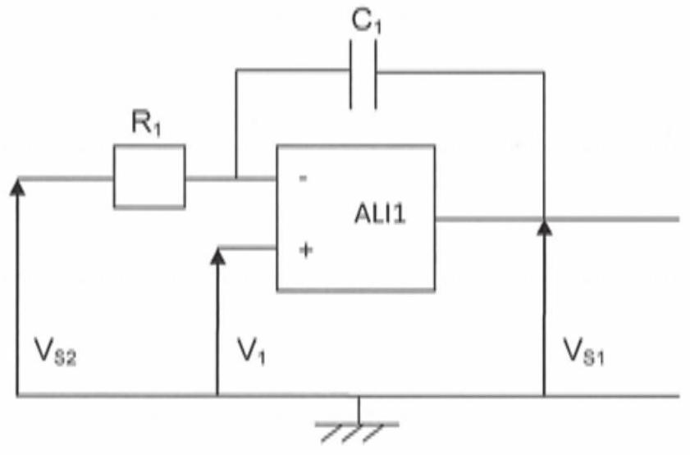
Figure 4 : bloc 2
A. 6 Dans le cas où $V_{1}=0 V$, déterminer la fonction réalisée par le bloc 2 .
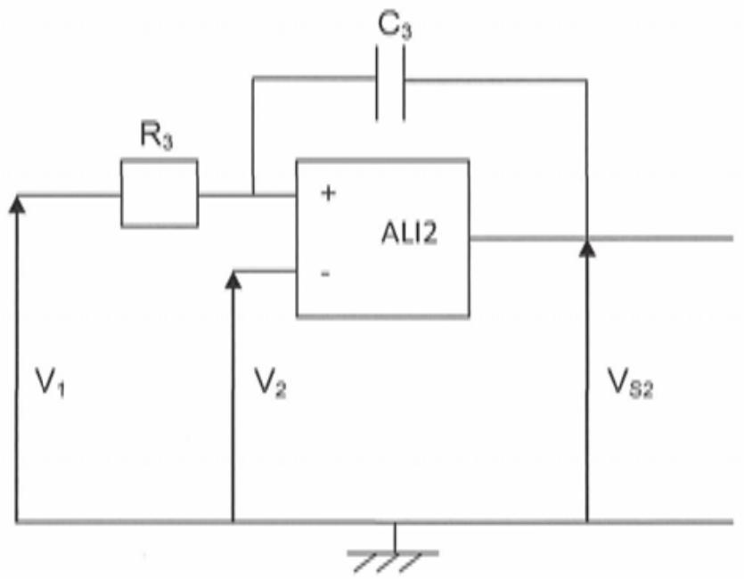
Figure 5 : bloc 3
A. 7 On considère le bloc 3, représenté en figure 5. De manière analogue à la démarche utilisée en A.5, établir la relation entre les tensions ${\underline{V}}_{1},{\underline{V}}_{2}$ et ${\underline{V}}_{S2}$.
A. 8 On considère le montage complet, représenté en figure 2. On se place dans le cas où $V_{1}=0 V$. On peut montrer (non demandé) à partir des relations établies précédemment que ce système réalise un oscillateur sinusoïdal à la pulsation $ω$ si la condition suivante est réalisée :
$$1+a_{3}p+a_{1}a_{3}p^{2}+a_{1}a_{2}a_{3}p^{3}=0\text{ (relation }1\text{ ) }$$
où $p=jω$ et $∀i∈\{1,2,3\},a_{i}=R_{i}C_{i}$.
La fréquence de l'oscillateur ainsi obtenue, correspond-elle à ce qui est attendu? Une justification précise est demandée.
A. 9 On considère toujours le montage complet, représenté en figure 2. Justifier que, si la tension de sortie de l'ALI 2 est en cosinus, alors celle de l'ALI 1 est en sinus.
B / Modulation d'amplitude
Le transfert des données utiles au bon fonctionnement du cœur artificiel utilise la modulation. Nous allons étudier certaines caractéristiques associées. Deux documents utiles à cette partie sont foumis en annexe 1, page 20.
B. 1 En justifiant, identifier parmi les documents 1a, 1b et 1c, les modulations en amplitude, en fréquence et en phase. La réponse doit être sur le document réponse et non sur l'annexe.
B. 2 A partir du document 2, déterminer la fréquence du signal (supposé sinusoĭdal) transmis par modulation d'amplitude, ainsi que la fréquence de la porteuse.
DEUXIÈME PARTIE
CONVERSION DE PUISSANCE
C / Communication transcutanée
Dans cette partie, on s'intéresse au transfert de puissance transcutanée, mentionné sur la figure 1. Les documents utiles à cette partie se trouvent en annexe 2, page 21.
C. 1 Représenter l'allure d'un cycle d'hystérésis ( $H,B$ ) d'un milieu ferromagnétique doux. Quelle modélisation peut-on faire pour ce matériau ?
C. 2 Après avoir établi l'expression littérale du champ magnétique produit dans l'entrefer (figure 8), déterminer précisément si le champ magnétique produit dans l'entrefer est dangereux pour la santé.
On modélise les phénomènes d'induction au niveau des bobines situées de part et d'autre de la peau par le circuit de la figure 6 où $V_{g}$ est une tension sinusoïdale.
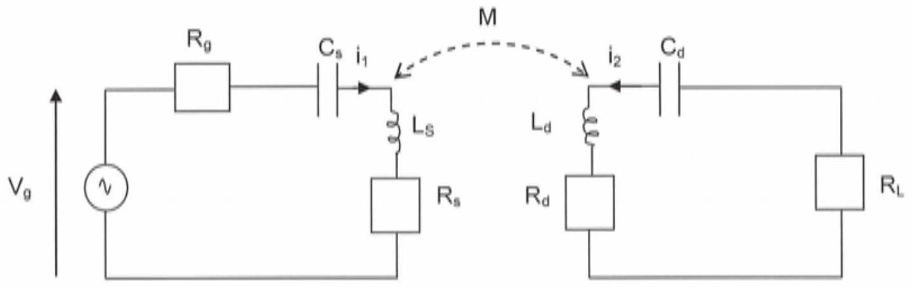
Figure 6
Le générateur Vg délivre une tension sinusoïdale de pulsation $ω$ et a une résistance interne $R_{g}$. L'inductance mutuelle $M$ est donnée par la relation :
$$M=k\sqrt{L_{S}L_{d}} \text{ où }k\text{ est une constante. }$$
Les résistances $R_{s}$ et $R_{d}$ sont des résistances parasites. La charge est représentée par la résistance $R_{L}$.
C. 3 Établir, en notation complexe, le système d'équations électriques décrivant le schéma électrique de la figure 6.
C. 4 Le rendement $η$ en puissance de ce circuit est le rapport de la puissance reçue $P_{L}$ au niveau de la charge par la puissance maximale délivrée $P_{g,Max}$ délivrée par le générateur, il est donné par l'expression littérale suivante :
$$\begin{matrix}η=\frac{P_{L}}{P_{g,Max}} & =\frac{4U^{2}\frac{R_{g}}{R_{s}}\frac{R_{L}}{R_{d}}}{{\left[\left(1+\frac{R_{g}}{R_{s}}\right)\left(1+\frac{R_{L}}{R_{d}}\right)+U^{2}\right]}^{2}} \\ & \text{ avec }U=\frac{ωM}{\sqrt{R_{s}R_{d}}}\end{matrix}$$
Le rendement optimum $η_{opt}$ est obtenu en choisissant les résistances de manière adaptée. Commenter la courbe de la figure 7 donnant le rendement optimum $η_{opt}$ en fonction de $U$.
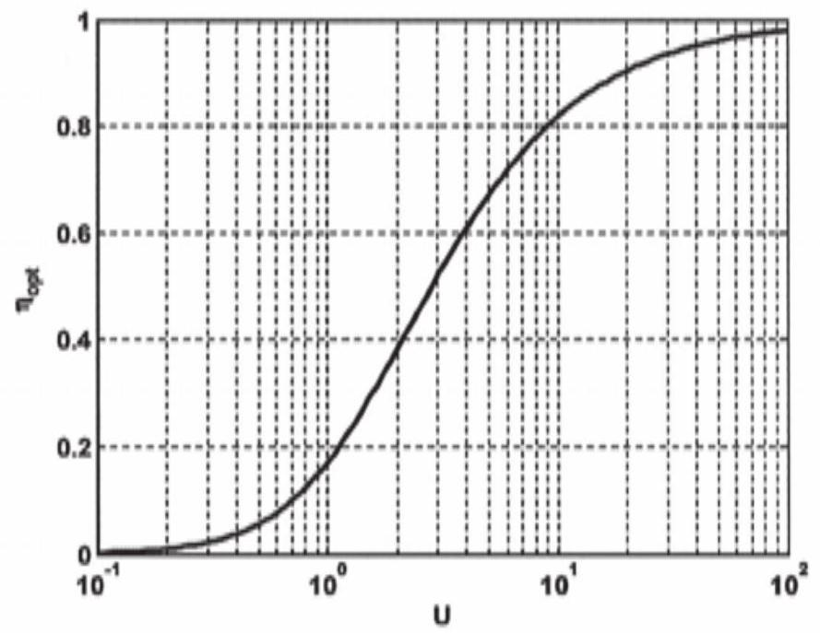
Figure 7
D / Redresseur
On va s'intéresser ici à l'étage redresseur de la figure 1.
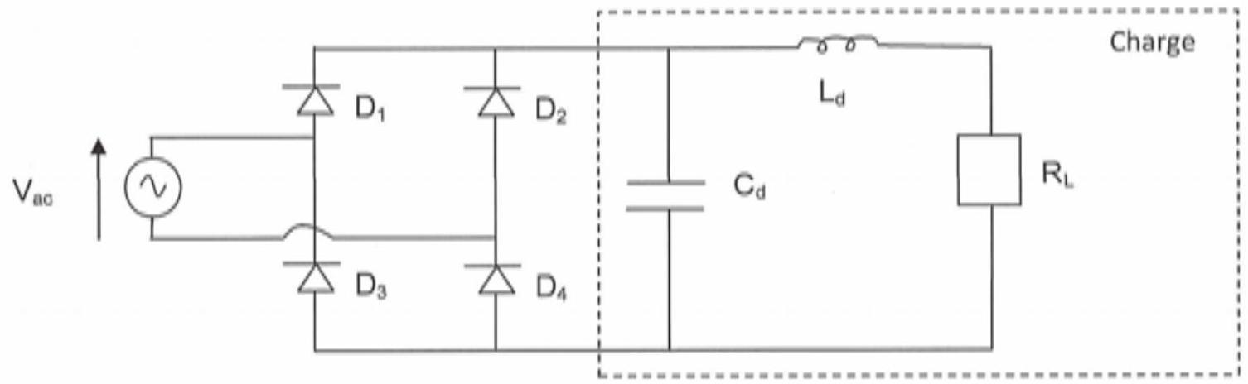
Figure 9
Le générateur d'entrée du pont de diodes est une source de tension alternative $V_{ac}$. La charge est assimilable à une source continue de courant.
D. 1 Faire le schéma équivalent à celui de la figure 9, en faisant apparaître des interrupteurs. Décrire les différentes séquences de commutation des diodes.
D. 2 Si la tension $V_{ac}$ est sinusoïdale, tracer alors l'allure de la tension $u_{c}(t)$ aux bornes du condensateur de charge en fonction du temps.
D. 3 Pourquoi utilise-t-on un pont de diodes ?
TROISIÈME PARTIE
ÉTUDE DE LA POMPE CARDIAQUE
E / Influence de l'écoulement sur la formation de caillots sanguins
La géométrie de la pompe cardiaque joue sur l'écoulement sanguin et peut entraîner la formation de caillots sanguins au niveau de la pompe, ce qui est dangereux pour le patient. Pour comprendre les mécanismes en jeu dans cette formation, on va s'intéresser au modèle suivant: considérons que certains écoulements du sang dans la pompe puissent être modélisés par un écoulement incompressible homogène dans une conduite cylindrique horizontale de rayon $R\left(R=3⋅2⋅{10}^{−3} m\right)$, de longueur $L$, d'axe (Oz). Le sang est caractérisé par sa masse volumique $μ$ et par sa viscosité dynamique $η$ constante et uniforme. Le champ des vitesses s'écrit $\vec{v(M,t)}=v(r)\vec{u_{z}}$ avec $\vec{u_{z}}$ le vecteur unitaire de l'axe (Oz). Le document utile à cette partie se trouve en annexe 3, page 22.
E. 1 On considère le système suivant : un cylindre de liquide d'axe (Oz) de rayon $r≤R$, de longueur $L$. On notera respectivement $P_{1}$ et $P_{2}$ les pressions en $z=0$ et $z=L$. On se place dans le référentiel du laboratoire supposé galiléen. Définir les forces s'exerçant sur le système, puis écrire le théorème de la résultante cinétique sous forme vectorielle.
E. 2 Dans le cas d'un écoulement stationnaire, justifier que la quantité de mouvement se conserve.
E. 3 Montrer que le champ des vitesses dans le tube s'écrit :
$$\vec{v(M,t)}=\frac{\left(P_{1}−P_{2}\right)\left(R^{2}−r^{2}\right)}{4ηL}\vec{u_{z}}$$
E. 4 Évaluer le nombre de Reynolds $R_{E}$ dans le cas considéré ici du sang en écoulement dans la conduite cylindrique horizontale. Conclure sur la nature de l'écoulement.
E. 5 Établir la loi de Hagen-Poiseuille, valable ici.
E. 6 En déduire l'expression littérale de la résistance hydraulique $R_{H}$.
E. 7 En vous appuyant sur le document 5 de l'annexe 3 page 22 , expliquer le lien entre le taux de cisaillement et la formation de caillots sanguins obstruant le conduit.
E. 8 Quelle est l'influence sur la résistance hydraulique de l'apparition de caillots sanguins obstruant le conduit?
QUATRIÈME PARTIE
THERMODYNAMIQUE DU CCEUR
Le cœur est un organe composé de quatre chambres : deux ventricules et deux oreillettes. Un ensemble oreillette-ventricule fonctionne comme une pompe : une oreillette collecte le sang en provenance d'une partie du corps et l'envoie vers un ventricule à travers une valve d'entrée, puis le ventricule envoie ce sang vers une autre partie du corps à travers une valve de sortie. L'ensemble oreilletteventricule droit reçoit du sang provenant des organes et l'envoie vers les poumons pour se recharger en dioxygène (on parle de circulation pulmonaire), alors que l'oreillette-ventricule gauche reçoit du sang en provenance des poumons et l'envoie vers les autres organes pour les approvisionner en dioxygène (on parle de circulation systémique). Le schéma ci-contre représente
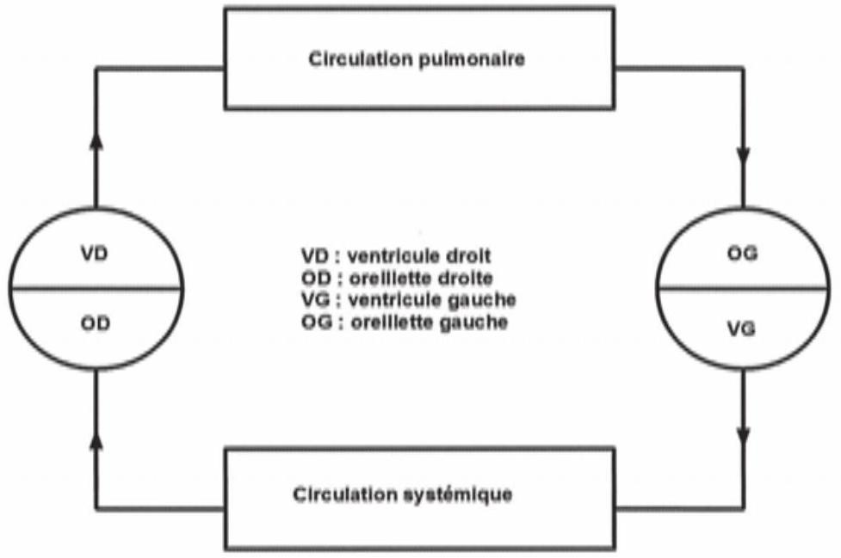
Figure 11
cette circulation.
Dans la suite du problème, nous ne considérerons que des valeurs moyennées au cours du temps et les flux sanguins seront donc considérés comme égaux et constants.
On appelle systole une phase de contraction du cœur et diastole une phase de relâchement.
On modélise le cœur comme une machine thermique fonctionnant comme un moteur.
F / Étude du travail fourni par le cœur
Le cœur fournit le travail nécessaire pour pomper le sang à travers le réseau sanguin. Ce travail se décompose en deux parties : le travail fourni par le ventricule droit et le travail fourni par le ventricule gauche (les travaux fournis par les oreillettes sont négligés). On s'intéresse d'abord au travail fourni par le ventricule gauche en se basant sur le diagramme de Clapeyron donné à la question F2. La pression est donnée en mmHg (millimètre de mercure, élément de symbole Hg), unité de pression très utilisée en médecine. On pourra utiliser la conversion approchée suivante: $1mmHg=133 Pa$ et l'annexe 4 , pages 23, 24 .
Ce cycle n'a pas été obtenu expérimentalement, c'est un cycle modèle (donc simplifié)
composé de deux segments verticaux aux volumes $V_{d}$ et $V_{f}$, d'un segment horizontal à la pression $P_{ss}$ (pression systémique à la systole) et d'un segment de droite affine. Les valeurs numériques sont des valeurs typiques: les valeurs mesurées peuvent nettement varier, notamment d'un individu à l'autre.
Lors d'un cycle on observe quatre phases, données ici dans le désordre
- le ventricule se remplit de sang en provenance de l'oreillette : phase $R$.
- le ventricule se vide d'une partie du sang, envoyé vers les organes : phase V.
- le ventricule se contracte, valves d'entrée et de sortie fermées ; phase C.
- le ventricule se détend, valves d'entrée et de sortie fermées : phase D.
Comme on a tracé le diagramme de Clapeyron du ventricule gauche et non du sang, le travail fourni sur un cycle doit être négatif pour que le cœeur soit moteur.
F. 1 Quel est donc le sens de parcours du cycle?
F. 2 Attribuer chaque phase à une partie du diagramme de Clapeyron en justifiant succinctement.
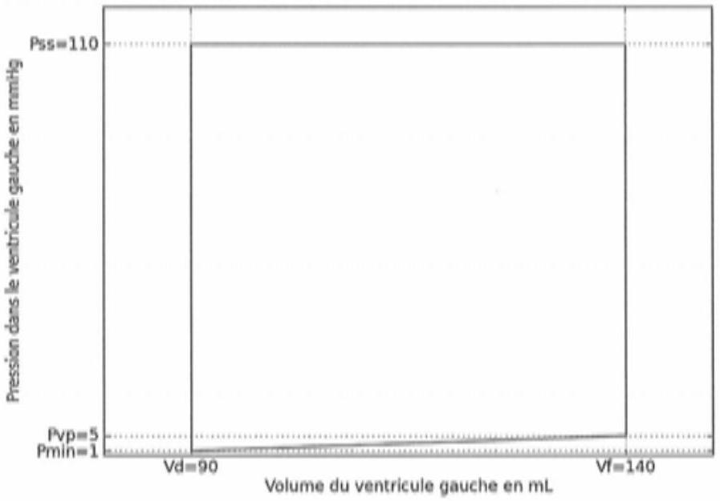
Figure 12
F. 3 Déterminer l'expression littérale du travail fourni par le sang au ventricule gauche en fonction de $P_{\text{min }},P_{SS},P_{Vp}$ (pression veineuse pulmonaire) et $S=Vf=Vd$.
F. 4 Justifier que l'on puisse approximer le travail fourni par le ventricule gauche au sang par l'expression littérale $W_{g}=SP_{SS}$. Que représente physiquement S ?
Le cycle du ventricule droit peut se modéliser de la même manière, seules les valeurs de
pression changent : la pression $P_{PS}$ (pression pulmonaire à la systole) nécessaire pour faire circuler le sang vers les poumons est inférieure à $P_{ss}$, pression nécessaire pour faire circuler le sang vers le reste du corps. On notera donc $P_{PS}=αP_{SS}$ où $α$ est un facteur numérique inférieur à l'unité.
F. 5 En déduire l'expression littérale du travail $W_{d}$ fourni par le ventricule droit au sang en fonction de $S,P_{ss}$ et $α$, sachant que l'approximation faite en F. 4 reste valable.
F. 6 En notant $f$ la fréquence cardiaque, donner l'expression littérale de la puissance mécanique fournie par le cœur en fonction de $f,S,P_{ss}$ et $a$.
F. 7 A l'aide des valeurs numériques proposées dans l'énoncé ou en annexe et de vos connaissances, proposer un ordre de grandeur de la puissance mécanique fournie par le cœur, ainsi qu'un ordre de grandeur de l'énergie mécanique fournie par le cœur en une journée. Commenter ces valeurs.
G / Rendement cardiaque
L'énergie nécessaire au fonctionnement du cœur est essentiellement fournie par des réactions d'oxydation de glucides. La quantité d'énergie produite dépend donc de la quantité de dioxygène consommée; le cœur ne représente qu'une fraction de l'énergie totale dépensée par le corps et donc du dioxygène consommé. Dans la suite on considérera que le cœour consomme 14% du dioxygène utilisé par le corps.
G. 1 Proposer une définition du rendement $η$ du cœur puis en calculer une valeur numérique à l'aide des valeurs numériques proposées dans l'énoncé ou en annexe et de vos connaissances.
On propose de modéliser le cœur comme une machine thermique ditherme en contact avec une source froide (le milieu extérieur, de température $T_{f}={20}^{∘}C$ ) et une source chaude de température $T_{0}$ qui lui fournit l'énergie nécessaire sous forme de transfert thermique.
G. 2 Montrer que le rendement d'une telle machine thermique est inférieur à une certaine valeur à exprimer en fonction de $T_{f}$ et $T_{c}$. Dans quelle condition y aura-t-il égalité ?
G. 3 Déduire de vos réponses aux questions G. 1 et G. 2 une valeur minimale de $T_{0}$, Commenter la pertinence du modèle proposé.
H / Évolution du rendement du cœur en fonction de l'effort fourni
Le rendement du cœur quantifie à quel point la production d'énergie mécanique est efficace. Or cette production d'énergie mécanique se fait à partir d'une source d'énergie chimique qui sera étudiée plus en détail dans la partie «chimie» de cette épreuve. La réaction chimique à l'origine de la production d'énergie est une réaction d'oxydation impliquant le dioxygène ; ainsi plus on consomme de dioxygène, plus la production d'énergie est importante : on comprend donc que le rendement peut dépendre du taux $Ω$ de consommation de l'oxygène (et donc de l'effort fourni puisque l'on inspire et expire plus durant un effort qu'au repos).
L'étude du lien entre le fonctionnement du cœur et des poumons amène à l'établissement de l'équation différentielle suivante liant le rendement du cœur $η$ et le taux $Ω$ de consommation de l'oxygène :
$$Ω\frac{dη}{dΩ}+η=b\text{ où b est une constante qui dépend de la physiologie de l'individu. }$$
H. 1 Résoudre cette équation différentielle en prenant comme «condition initiale» le fait qu'au repos on mesure un rendement $η_{0}$ et un taux de consommation de l'oxygène $Ω_{0}$. On montrera que les solutions sont de la forme $η=\frac{α_{1}}{Ω}+α_{2}$ où $α_{1}$ et $α_{2}$ sont des constantes qu'on exprimera en fonction de b , $η_{0}$ et $Ω_{0}$.
On cherche à vérifier expérimentalement le résultat théorique. Pour cela on demande à un individu de réaliser un effort plus ou moins intense (par exemple sur un vélo) et on mesure divers paramètres (flux d'air, fréquence cardiaque, tensions artérielles,...) permettant de déduire les valeurs de $η$ et $Ω$, résumées dans le tableau suivant :
Niveau d'effort | Repos | Effort léger | Effort moyen | Effort intense
$Ω$ (en litre par minute) | 0,19 | 1,18 | 2,00 | 2,51
$$η$$ | 0,16 | 0,071 | 0,071 | 0,078

H. 2 Proposer une représentation graphique permettant de vérifier l'adéquation entre la théorie et l'expérience. Utiliser cette représentation graphique et en déduire les valeurs de $α_{1}$ et $α_{2}$.
H. 3 Commenter l'accord entre théorie et expérience.
Concluons cette partie en signalant que l'étude du rendement cardiaque peut s'avérer intéressant d'un point de vue médical : en effet certaines affections le modifient (comme l'angine de poitrine par exemple) ce qui fait du rendement un facteur diagnostic potentiellement intéressant.
CINQUIEME PARTIE
PRODUCTION D'ÉNERGIE, CHIMIE DU GLUCOSE
Dans cette épreuve, nous allons considérer que la production d'énergie dans le corps se fait exclusivement à partir d'un glucide particulier que l'on va étudier: le glucose, de formule brute $C_{6}H_{12}O_{6}$.
Pour simplifier l'étude, nous allons de plus considérer que l'ensemble des mécanismes biologiques permettant de fournir de l'énergie se résume à l'équation-bilan suivante (la réaction est totale) :
$$C_{6}H_{12}O_{6(aq)}+6O_{2( g)}=6{CO}_{2( g)}+6H_{2}O_{(l)}(1).$$
I / Molécule de glucose
1.1 Donner la configuration électronique dans l'état fondamental de chacun des atomes composant le glucose (on présentera ces configurations électroniques sous la forme d'un diagramme énergétique et on représentera les électrons par des flèches pointant vers le haut ou le bas, selon leur spin). En déduire le nombre d'électrons de valence pour chacun de ces atomes.
Le glucose existe sous plusieurs formes, notamment sous une forme cyclique (la plus courante) et sous une forme linéaire ; ces deux formes sont représentées ci-après.
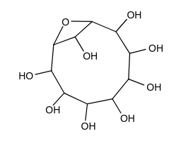

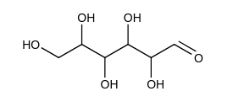
Figure 13 : forme cyclique du glucose.
Figure 14 : forme linéaire du glucose.
Les carbones ne sont pas représentés : ils sont situés au niveau des coudes. Certains hydrogènes ne sont pas représentés: ils sont liés à des carbones pour que ceux-ci respectent la règle de l'octet. On précise qu'il n'y a pas de liaisons multiples dans le cycle.
I. 2 Pour chacune de ces deux formes, proposer une structure de Lewis.
1.3 Rappeler les principes de la théorie VSEPR. En déduire, pour la forme cyclique du glucose, la géométrie autour de l'un des atomes de carbone du cycle et autour de l'atome d'oxygène du cycle.
Le glucose est très soluble dans l'eau ( $900 g.L^{−1}$ ) ce qui lui permet d'être transporté dans le sang (en effet, le plasma, c'est-à-dire la partie liquide du sang, est constitué d'eau à 90%).
1.4 En s'appuyant notamment sur les réponses aux questions précédentes, expliquer la grande solubilité du glucose dans l'eau.
J / Production d'énergie
J. 1 Rappeler la définition de l'enthalpie standard de formation $Δ_{f}H^{∘}$ d'un composé. En déduire l'enthalpie standard de formation du dioxygène gazeux.
J. 2 Calculer l'enthalpie standard de formation $Δ_{r}H^{∘} _{1}$ de la réaction (1) à 298 K . Interpréter le signe de la grandeur.
J. 3 Dans le cadre de l'étude menée ici, à quelle température aura lieu la réaction? Quelle approximation nous permet tout de même de conclure à une production d'énergie ?
K / Étude de la réaction
K. 1 Montrer que la réaction (1) est une réaction d'oxydo-réduction. Identifier les oxydants et les réducteurs et les associer par couples redox.
K. 2 Calculer l'entropie standard de la réaction $Δ_{r}S^{∘} _{1}$ de la réaction (1) à 298 K . Interpréter le signe de la grandeur.
K. 3 Calculer l'enthalpie libre standard $Δ_{r}G^{∘} _{1}$ de la réaction (1) à la température à laquelle aura lieu la réaction.
K. 4 En déduire que la réaction (1) peut être considérée comme totale.
K. 5 Quel est l'effet d'une augmentation de température à pression constante sur l'équilibre?
Justifier.
L / Dosage du glucose dans le sang
Il existe de nombreuses méthodes de dosage du glucose ; une méthode efficace pour le doser dans un milieu complexe comme le sang est le dosage par la glucose oxydase. Cette méthode consiste à faire réagir le glucose avec le dioxygène de l'air en présence de glucose oxydase, une enzyme produite notamment par un champignon nommé Aspergillus niger. Cette enzyme catalyse une réaction particulière (qui n'est pas celle qui a été étudiée dans les questions précédentes) qui conduit à la production de peroxyde d'hydrogène $H_{2}O_{2}$ selon la réaction en solution aqueuse: glucose $+H_{2}O+O_{2}→$ acidegluconique $+H_{2}O_{2}$ (2). Ainsi grâce à la catalyse enzymatique, le glucose est transformé rapidement et de manière totale avec production de peroxyde d'hydrogène. Ce dernier est ensuite utilisé pour oxyder une
espèce non colorée, mais dont la forme oxydée est colorée. Enfin, on mesure l'absorbance de la solution obtenue au maximum d'absorption (à 565 nm ) : cette absorbance est liée à la quantité de forme oxydée colorée présente, elle-même liée à la quantité de peroxyde d'hydrogène produite, elle-même liée à la quantité de glucose initialement présente.
Cette méthode a été appliquée pour quatre solutions de glucose de concentration connue (plus une solution de concentration nulle) et la courbe d'étalonnage suivante a été obtenue (les points correspondent aux mesures expérimentales et la droite est la droite de régression linéaire) :
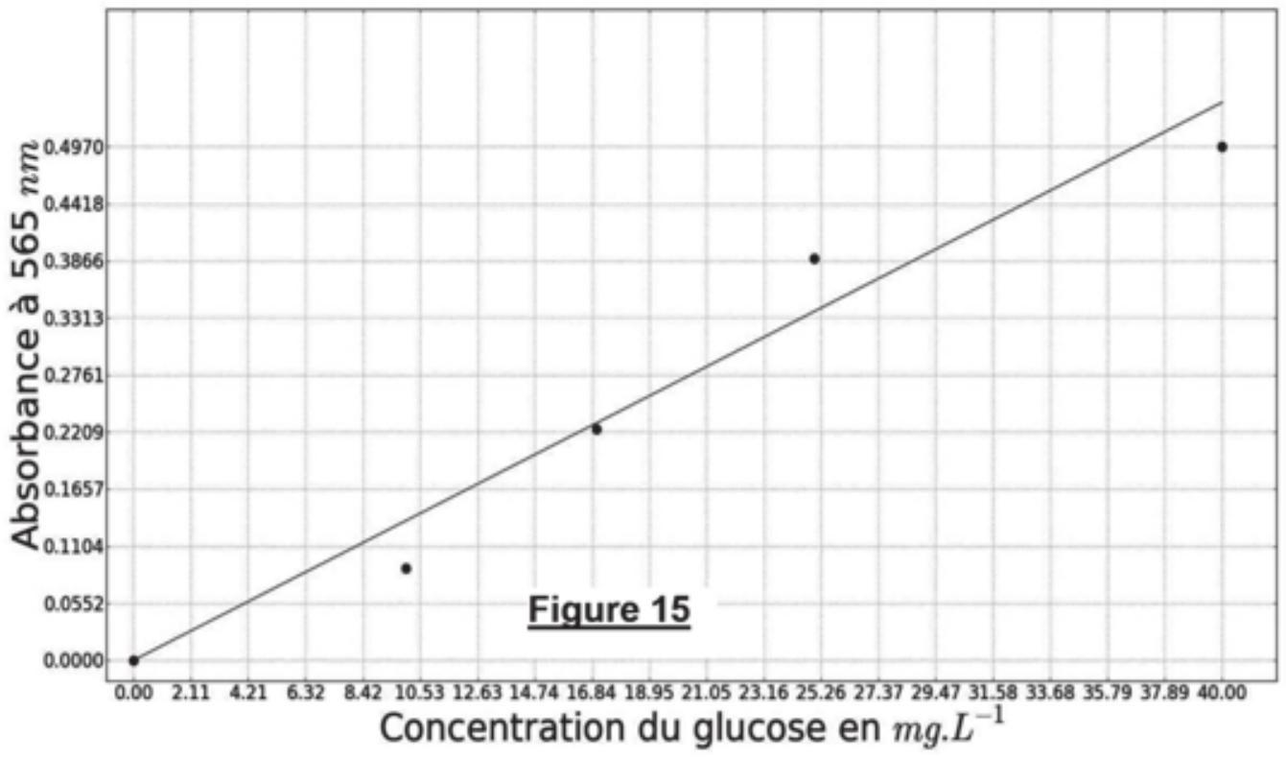
Le site de la fédération française des diabétiques nous apprend qu'une concentration en glucose dans le sang inférieure à $0,60 g.L^{−1}$ correspond à une hypoglycémie, une concentration supérieure à $1,10 g.L^{−1}$ à une hyperglycémie et qu'une concentration intermédiaire est normale.
L. 1 Une prise de sang est réalisée sur une personne à jeun, ce sang est dilué par 50, puis le protocole décrit ci-dessus est suivi. À 565 nm , l'absorbance obtenue est égale à 0,275 . La personne est-elle hypoglycémique, hyperglycémique ou bien sa glycémie est-elle normale?
Dans les questions suivantes, la cinétique de la réaction produisant le peroxyde d'hydrogène est envisagée. Dans les conditions expérimentales décrites, l'eau et le dioxygène sont en large excès.
L. 2 Que peut-on en déduire sur les concentrations en eau et dioxygène au cours de la réaction? Quelle approximation peut-on alors utiliser sur la vitesse de la réaction?
Un modèle théorique simple conduit à proposer l'expression littérale suivante pour la vitesse de la réaction (2) : $v=v_{max}\frac{[G]}{K_{M}+[G]}$
où $K_{M}$ est une constante, $v_{\text{max }}$ dépend de la concentration en enzyme (qui reste constante au cours d'une expérience puisque les catalyseurs ne sont pas consommés) et [G] est la concentration en glucose.
L. 3 La réaction possède-t-elle alors un ordre? Si oui, donner la valeur de cet ordre ainsi que les ordres partiels par rapport aux réactifs.
L. 4 Proposer des expressions littérales approchées de la vitesse de réaction (2) pour $[G]≪K_{M}$, puis pour $[G]≫K_{M}$.
Une série de mesures a été réalisée en suivant le protocole expérimental suivant : dans cinq réacteurs fermés, du glucose a été introduit à une concentration connue et variable [G]o, et ce, en présence d'un excès d'eau et de dioxygène; à l'instant $t=0$ une même quantité d'enzyme a été introduite dans les réacteurs et l'évolution de la concentration en dioxygène a été suivie à l'aide d'une sonde oxymétrique. Pour chacune des cinq expériences, l'évolution temporelle de la concentration en dioxygène a conduit à la détermination de la vitesse de réaction au cours du temps, en particulier la vitesse de réaction initiale. Le graphe cidessous a été alors obtenu:
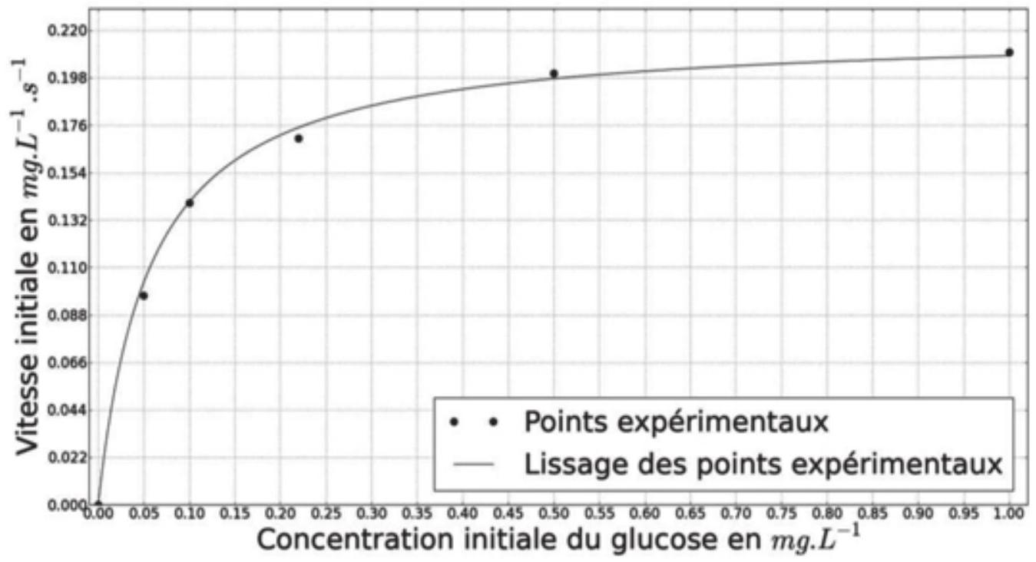
Figure 16
L. 5 Déterminer les valeurs de $K_{M}$ et $v_{\text{max }}$.
Fin de l'épreuve.
DONNÉES NUMÉRIQUES :
Élément | H | C | O
Numéro atomique | 1 | 6 | 8

Grandeurs standards thermodynamiques à 298 K :
Molécule | $Δ_{f}H^{∘}$ (en kJ. ${mol}^{−1}$ ) | $S^{∘}$ (en J. ${mol}^{−1}{ K}^{−1}$ )
Glucose $C_{6}H_{12}O_{6(aq)}$ | - 1273,3 | 289
Dioxyde de carbone ${CO}_{2( g)}$ | - 393,5 | 213,7
Eau $H_{2}O_{()}$ | - 285,8 | 69,6
Dioxygène $O_{2(g)}$ | ? | 205,0

Constante du gaz parfait : $R=8,314{ J}^{J}⋅K^{−1}⋅{ mol}^{−1}$
On rappelle que $0^{∘}C=273,15 K$
ANNEXE 1:
Document 1: les différentes modulations utilisées en télémétrie biomédicale sont représentées ci-dessous.
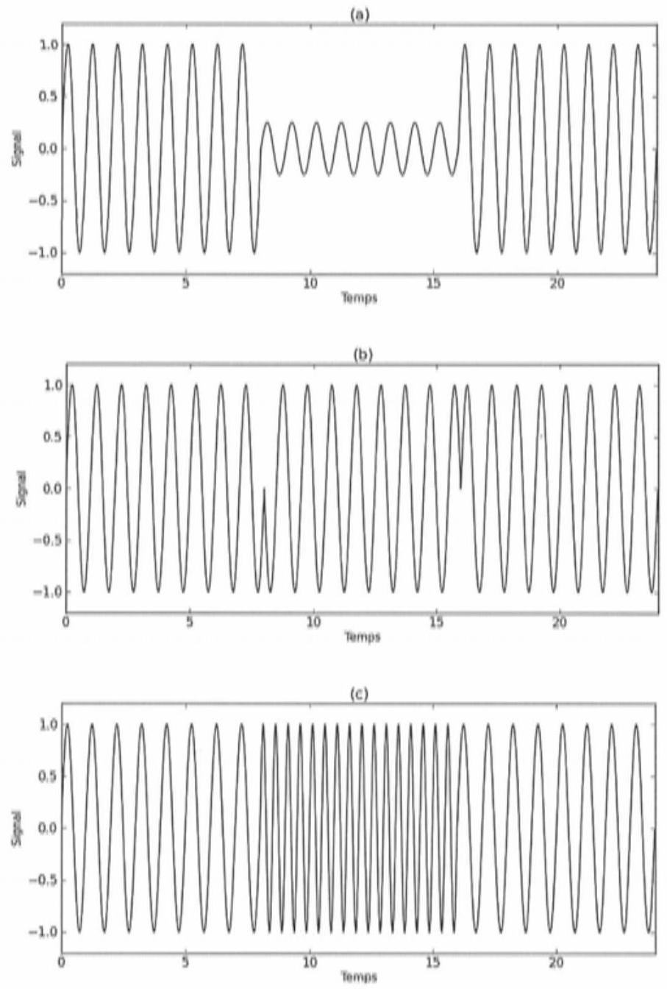
Document 2 : Spectre du signal modulé en amplitude.
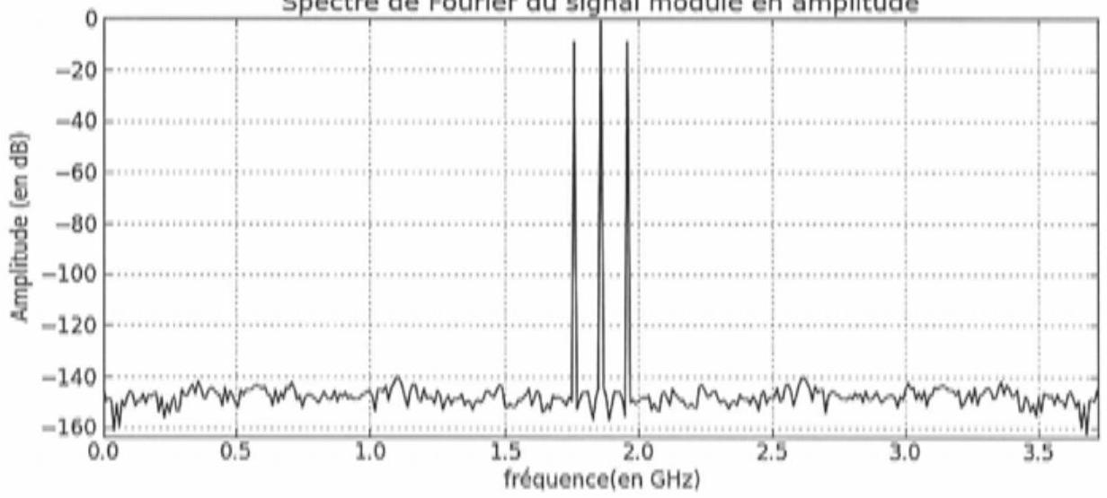
ANNEXE 2:
DONNÉE NUMÉRIQUE : Perméabilité magnétique du vide : $μ_{0}=4π⋅{10}^{−7}H⋅m^{−1}$
Document 3: Valeurs limites d'exposition pour les champs magnétiques extraits du « journal officiel des Communautés européennes L199/59 », avec f la valeur numérique de la fréquence dans l'unité indiquée dans la gamme de fréquences.
Gamme  de  fréquences | $$0;1$$  Hz | $$1;8$$  Hz | $$8;25$$  Hz | 0,$$025;$$  $$0,8kHz$$ | 0,$$8;150$$  kHz | 0,$$15;10$$  MHz | $$10;400$$  MHz
$$B(enμT)$$ | $${4.10}^{4}$$ | $$\frac{{4.10}^{4}}{f^{2}}$$ | $$\frac{5000}{f}$$ | $$\frac{5}{f}$$ | 6,25 | $$\frac{0,92}{f}$$ | 0,092

Document 4 : Dans le dispositif de transfert d'énergie transcutanée, la bobine secondaire est implantée dans le corps humain et couplée avec la bobine primaire, située à l'extérieur. Le couplage est modélisée par une inductance mutuelle M . La bobine primaire et la bobine secondaire comportent $N=24$ spires. Le couplage entre ces bobines a été amélioré au moyen d'un matériau ferromagnétique doux de perméabilité relative $μ_{r}={10}^{5}$, de dimensions la plus grande 25 mm . L'entrefer a une épaisseur e $=15 mm$. La bobine primaire est alimentée par un courant sinusoïdal de fréquence 180 kHz et d'intensité $I=1 mA$. Le schéma en figure 8 représente les différentes parties de ce système :
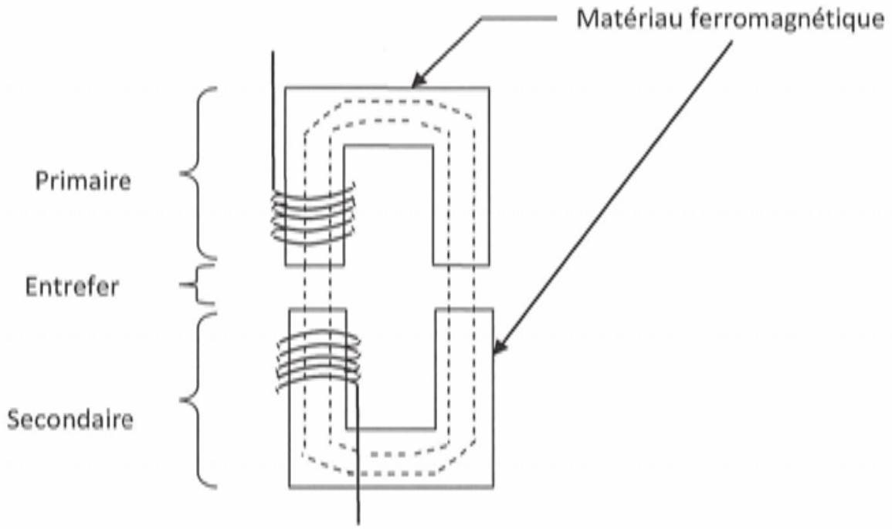
Figure 8: les lignes de champ magnétique sont en pointillés, l'échelle n'est pas respectée
ANNEXE 3 :
DONNÉE NUMÉRIQUE : Viscosité dynamique de l'eau : $η_{\text{eau }}=1,{0.10}^{−3}Pl$
Document 5 : le sang est en moyenne 6 fois plus visqueux que l'eau. Le débit Q considéré ici est de $0.3 L/min$. La masse volumique du sang est de $1.05 g/{cm}^{3}$. Le sang comprend les érythrocytes, les leucocytes et les plaquettes. Les érythrocytes sont les cellules les plus nombreuses et les plus grosses, d'un rayon moyen de 2800 nm , comparé à 1200 nm pour les plaquettes, ce sont elles qui donnent au sang ses propriétés visco-élastiques.
La mesure de la variation de la vitesse à laquelle se déplacent les tranches de fluide les unes par rapport aux autres est donnée par le gradient de vitesse, qui est aussi nommé « taux de cisaillement». Ce taux est donné par:
$$γ(r)=\frac{4Q}{πR^{4}}r$$
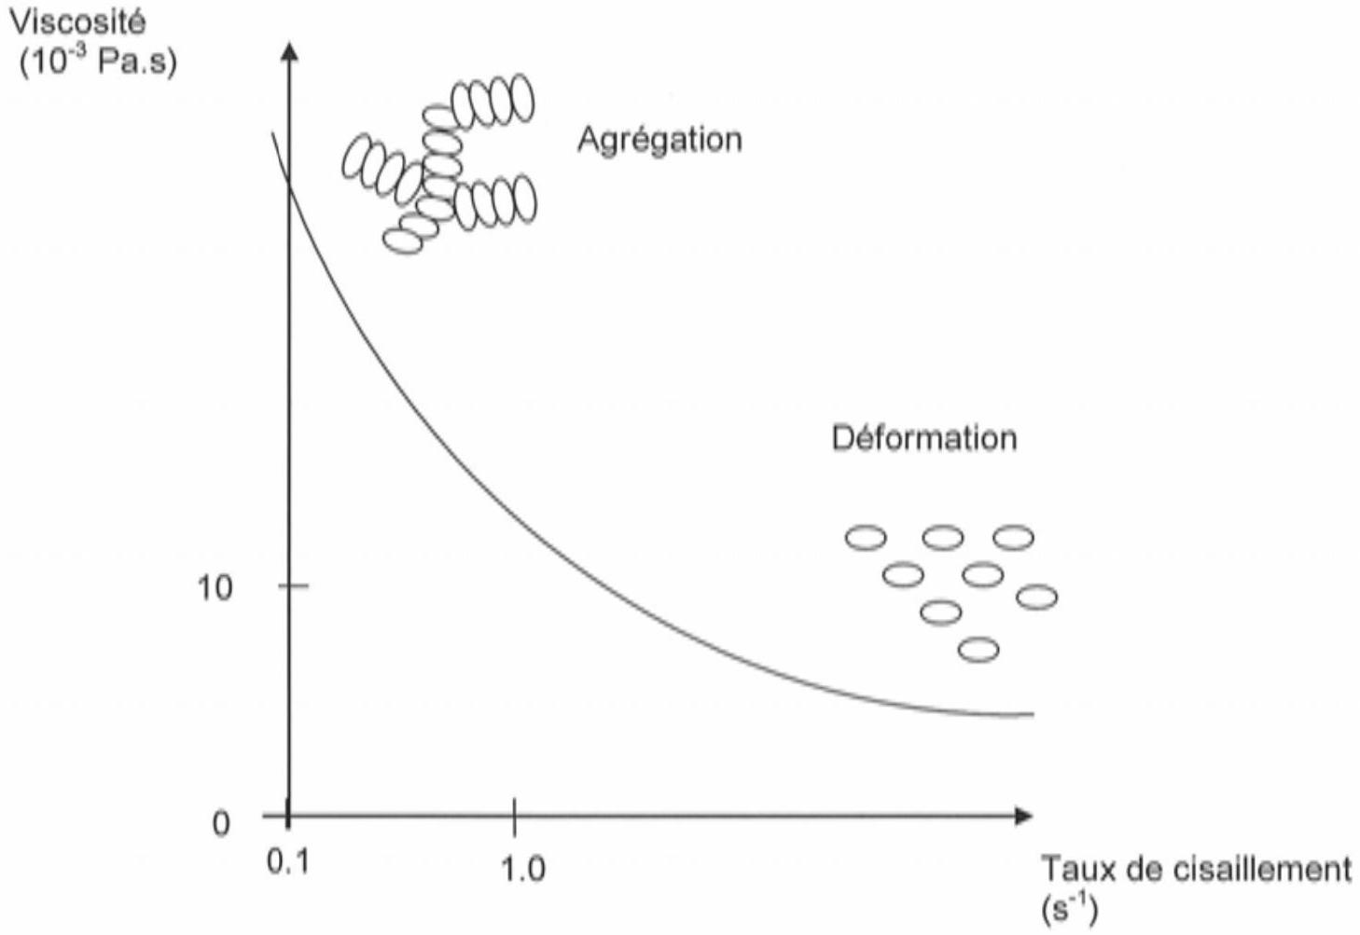
Figure 10 : les petites ellipses symbolisent les globules rouges
ANNEXE 4 :
Document 1 : Données hémodynamiques au repos et durant un pic d'exercice (traduit et adapté de Higginbotham M.B., Morris K.G., Williams R.S.; Regulation of stroke volume during submaximal and maximal upright exercise in normal man. Circ Res. 58 1986:281-291.)
Dans cet article de 1986, une étude a été réalisée sur une population de 24 mâles âgés de 20 à 50 ans et ne présentant aucun symptômes de maladie ; de nombreuses grandeurs ont été mesurées, le tableau suivant résume une partie des données sous la forme de la valeur moyenne obtenue $±$ l'écart-type.
 | Repos, couché sur le dos | Repos, debout | Pic d'exercice
$Ω\left(\right.$ en L. $\left.\min^{−1}\right)$ | $$0,31±0,06$$ | $$0,33±0,06$$ | $$2,55±0,31$$
Fréquence cardiaque (en battements par minute) | $$64±12$$ | $$73±12$$ | $$167±16$$
Pss (en mmHg) | $$130±14$$ | $$136±12$$ | $$220±24$$
Pps (en mmHg) | $$20±4$$ | $$15±4$$ | $$34±6$$

Document 2 : Production d'énergie chimique
(traduit et adapté de http://hyperphysics.phy-astr.gsu.edu/hbase/biology/metab.html)
Le métabolisme est un terme générique pour toutes les réactions chimiques qui décomposent ou «brûlent» des aliments pour fournir l'énergie nécessaire au fonctionnement d'un organisme. Le mot «brûler» est utilisé délibérément car l'énergie fournie par un aliment dans le processus métabolique humain est comparable à l'énergie obtenue lors d'une vraie combustion. L'énergie disponible grâce à un aliment est usuellement mesurée en calories diététiques et la contenance en calories d'un aliment peut tout à fait être obtenue en le brûlant dans une atmosphère d'oxygène pur dans un calorimètre pour mesurer l'énergie fournie par cette combustion.
Tout comme une combustion ordinaire, le métabolisme d'un aliment requiert un apport en oxygène et produit du dioxyde de carbone. Pour différents aliments on peut fournir des valeurs de l'énergie typiquement produite, de la quantité d'oxygène requise et de la quantité attendue de dioxyde de carbone relachée. Voici quelques valeurs tirées de Nelson, Philip, Biological Physics, W. H. Freeman, 2004.
Aliment | Énergie produite (en kJ par gramme d'aliment) | Oxygène requis (en litre par gramme d'aliment) | ${CO}_{2}$ produit (en litre par gramme d'aliment)
Glucide | 17 | 0,81 | 0,81
Lipide | 39 | 1,96 | 1,39
Protéine | 17 | 0,94 | 0,75
Alcool | 30 | 1,46 | 0,97

Notons que la quantité d'énergie produite par les quatre types d'aliments est globalement proportionnelle à la quantité d'oxygène requise, ainsi le taux métabolique peut être mesuré par le taux de consommation de l'oxygène.
s! unnof şyaunnoop şa.de,a - 8LCl LL - XSIOHJ NI
$$◻$$
L＇usage de calculatrice est autorisé．
Cahier réponses
Épreuve de Physique－Chimie PSI
Concours e3a－2017
Toutes les réponses seront portées sur ce cahier de réponses à l＇exclusion de toute autre copie
NE PAS DÉGRAFER
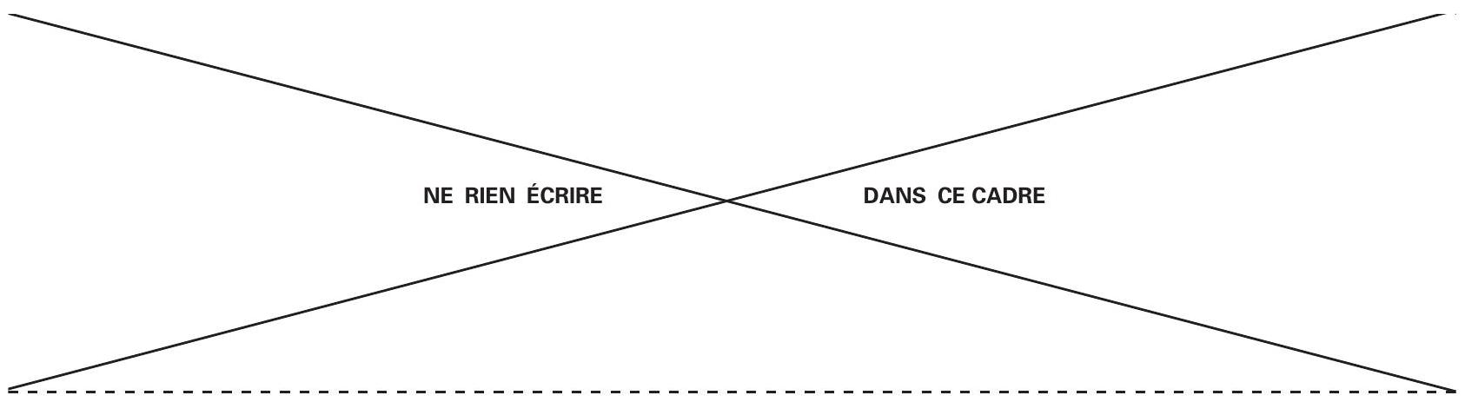
PREMIERE PARTIE
ÉTUDE D'ÉLÉMENTS ÉLECTRONIQUES DU
DISPOSITIF
A / Oscillateur
A. 1 On considère le bloc 1, représenté en figure 3. On se place en régime sinusoidal. Montrer que la fonction de transfert du bloc 1 est donnée par l'expression littérale suivante :
$$H_{1}=\frac{V_{2}}{V_{s1}}=\frac{1}{1+jR_{2}C_{2}ω}$$
Déterminer la nature de ce filtre.
A. 2 A partir de la fonction de transfert, déterminer l'équation différentielle reliant $V_{2}(t)$ à $V_{s1}(t)$.
A. 3 Dans le cas où $V_{s1}(t)=V_{s10}⋅cos⁡(ωt)$, avec $V_{s10}>0$, donner la forme de la solution générale $V_{2}(t)$ de l'équation précédente. On ne déterminera aucune des constantes d'intégration.
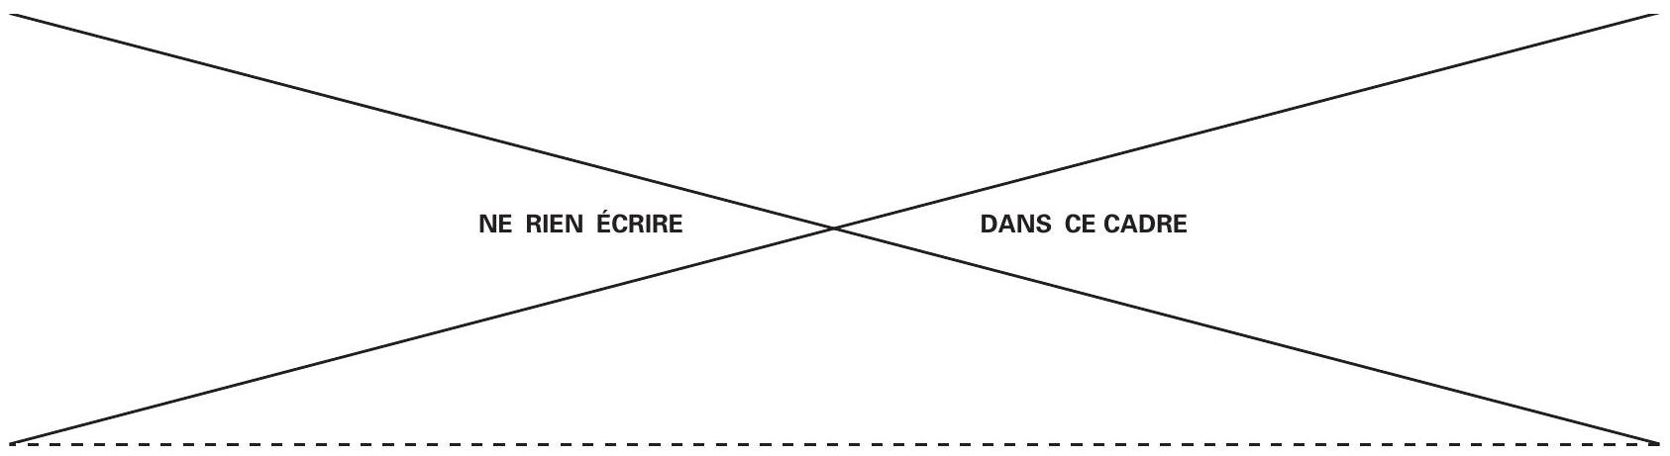
A. 4 En déduire une condition pour que ce système soit stable.
A. 5 On considère le bloc 2, représenté en figure 4. Etablir la relation entre les tensions ${\underline{V}}_{1},{\underline{V}}_{S1}$ et ${\underline{V}}_{S2}$.
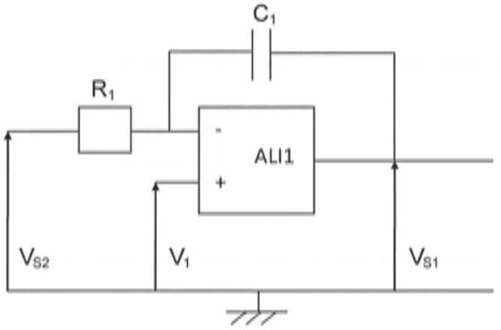
Figure 4 : bloc 2
A. 6 Dans le cas où $V_{1}=0 V$, déterminer la fonction réalisée par le bloc 2 .
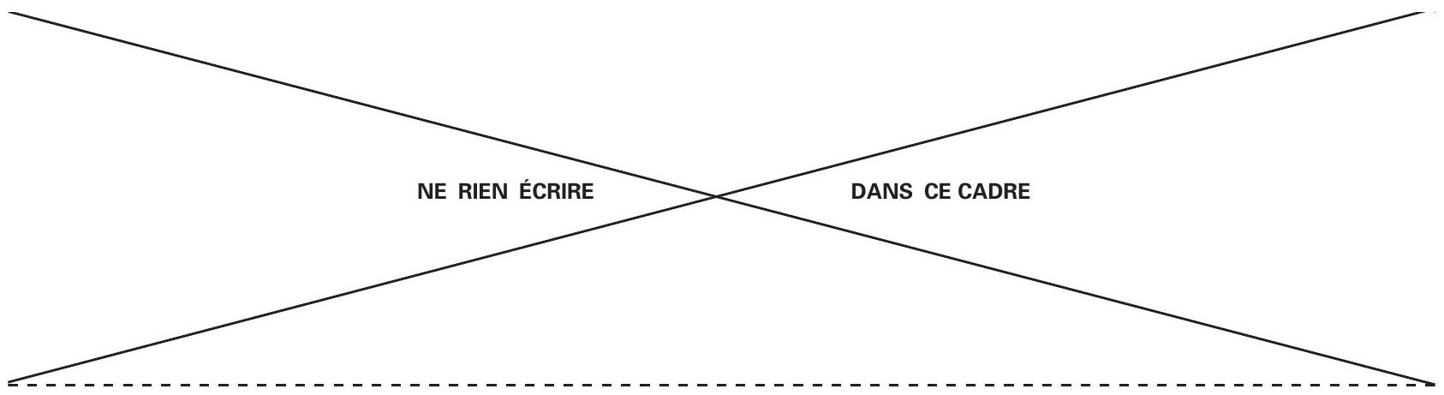
A. 7 On considère le bloc 3, représenté en figure 5. De manière analogue à la démarche utilisée en A.5, établir la relation entre les tensions ${\underline{V}}_{1},{\underline{V}}_{2}$ et ${\underline{V}}_{S2}$.
A. 8 La fréquence de l'oscillateur ainsi obtenue, correspond-elle à ce qui est attendu? Une justification précise est demandée.
A. 9 On considère toujours le montage complet, représenté en figure 2. Justifier que, si la tension de sortie de l'ALI 2 est en cosinus, alors celle de l'ALI 1 est en sinus.
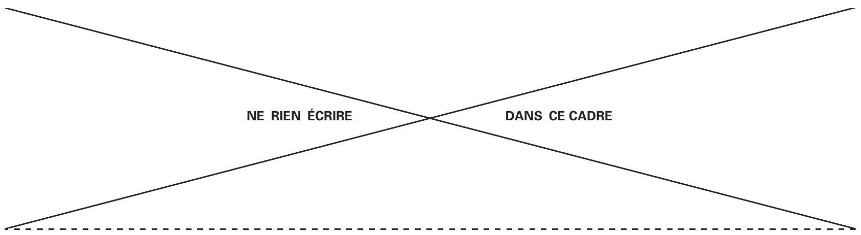
B / Modulation d'amplitude
B. 1 En justifiant, identifier parmi les documents 1a, 1b et 1c, les modulations en amplitude, en fréquence et en phase. La réponse doit être indiquée ci-dessous et non sur l'annexe.
B. 2 A partir du document 2, déterminer la fréquence du signal (supposé sinusoídal) transmis par modulation d'amplitude, ainsi que la fréquence de la porteuse.
DEUXIÈME PARTIE
CONVERSION DE PUISSANCE
C / Communication transcutanée
C. 1 Représenter l'allure d'un cycle d'hystérésis (H, B) d'un milieu ferromagnétique doux. Quelle modélisation peut-on faire pour ce matériau?
C. 2 Après avoir établi l'expression littérale du champ magnétique produit dans l'entrefer (figure 8), déterminer précisément si le champ magnétique produit dans l'entrefer est dangereux pour la santé.
C. 3 Etablir, en notation complexe, le système d'équations électriques décrivant le schéma électrique de la figure 6 .
C. 4 Commenter la courbe de la figure 7 donnant le rendement optimum $η_{\text{opt }}$ en fonction de U.
D / Redresseur
D. 1 Faire le schéma équivalent à celui de la figure 9, en faisant apparaître des interrupteurs. Décrire les différentes séquences de commutation des diodes.
D. 2 Si la tension $V_{ac}$ est sinusoïdale, tracer alors l'allure de la tension $u_{c}(t)$ aux bornes du condensateur de charge en fonction du temps.
D. 3 Pourquoi utilise-t-on un pont de diodes ?
$$◻$$
TROISIEME PARTIE
ÉTUDE DE LA POMPE CARDIAQUE
E / Influence de l'écoulement sur la formation de caillots sanguins
E. 1 On considère le système suivant : un cylindre de liquide d'axe (Oz) de rayon $r≤R$, de longueur L . On notera respectivement $P_{1}$ et $P_{2}$ les pressions en $z=0$ et $z=L$. On se place dans le référentiel du laboratoire supposé galiléen. Définir les forces s'exerçant sur le système, puis écrire le théorème de la résultante cinétique sous forme vectorielle.
E. 2 Dans le cas d'un écoulement stationnaire, justifier que la quantité de mouvement se conserve.
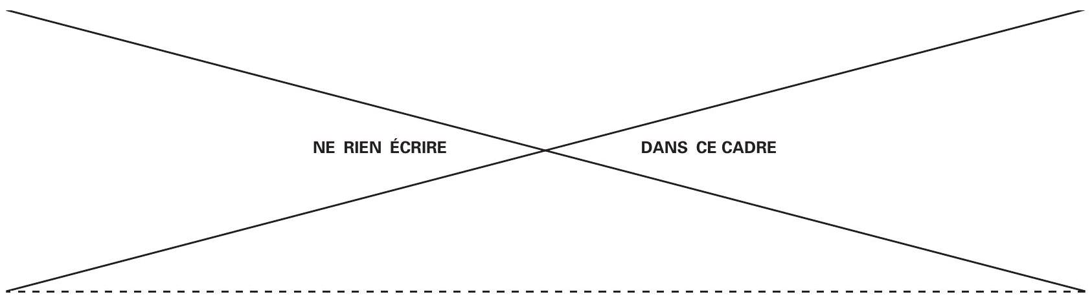
E. 3 Montrer que le champ des vitesses dans le tube s'écrit :
$$\vec{v(M,t)}=\frac{\left(P_{1}−P_{2}\right)\left(R^{2}−r^{2}\right)}{4ηL}\vec{u_{z}}$$
E. 4 Evaluer le nombre de Reynolds $R_{E}$ dans le cas considéré ici du sang en écoulement dans la conduite cylindrique horizontale. Conclure sur la nature de l'écoulement.

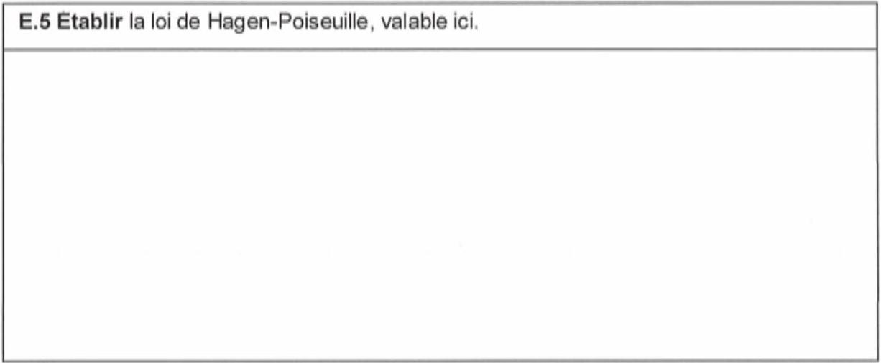
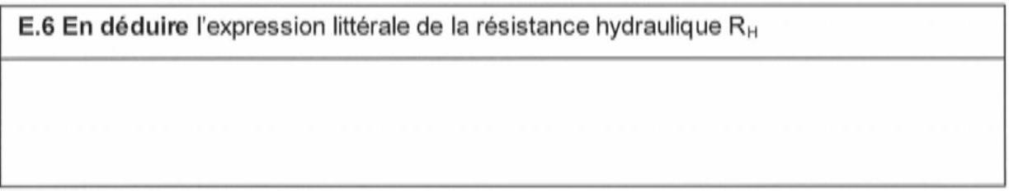
E. 7 En vous appuyant sur le document 5 de l'annexe 3 page 22, expliquer le lien entre le taux de cisaillement et la formation de caillots sanguins obstruant le conduit.
E. 8 Quelle est l'influence sur la résistance hydraulique de l'apparition de caillots sanguins obstruant le conduit ?

